Trường: THCS Nguyễn Đức Cảnh
Tổ: Văn – Thể - Mỹ

CHỦ ĐỀ : ÔN THI HỌC KỲ I
Môn học: Giáo dục thể chất - Lớp: Khối 7
Thời gian thực hiện: Tuần 17+18

- PHẦN MỞ ĐẦU
Khởi động:
• Xoay các khớp: Cổ, cổ tay, cổ chân, cánh tay, khuỷu tay, vai.
• Đánh tay cao thấp, vặn minh, tay này chạm mũi chân kia.
• Xoay các khớp: Hông, gối rộng- hẹp
• Gập giũi, ép dọc - ép ngang.

- PHẦN CƠ BẢN
- Đá Cầu:
ÔN TẬP : Một số động tác kỹ thuật
- TÂNG CẦU BẰNG MÁ TRONG BÀN CHÂN
- Chuẩn bị: đứng 2 chân nhỏ hơn hoặc rộng bằng vai. Tay thuận cầm cầu ngang với thắt lưng và hướng về phía trước.
- Động tác: tâng cầu lên cao và mắt hướng theo để nhanh chóng di chuyển về phía cầu rơi. Khi cầu gần tới thì hãy dùng má trong bàn chân hướng lên cao để tâng cầu.
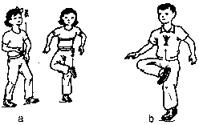

- TÂNG CẦU BẰNG MU BÀN CHÂN
- Chuẩn bị: Đứng chân trụ trước (chân khác chiều với tay cầm cầu), cả bàn chân chạm đất. Chân đá (chân cùng chiều với tay cầm cầu) phía sau chạm đất bàn nữa bàn chân trên. Tay cầm cầu ngang thắt lưng và cách người khoảng 0,2 – 0,3m, đế cầu trên ngón tay 3 và 4, bàn tay ngửa và khom lại để đỡ cầu. Tay kia co tự nhiên, trong tâm cơ thể dồn nhiều vào chân trước. Mặt hơi cúi nhìn theo cầu.
- Động tác: Tung nhẹ cầu lên cao khoảng 0.3 – 0.8m, co chân sau nâng đùi lên cao sao cho mu bàn chân hướng về phía cầu rơi. Khi cầu rơi xuống đến khoảng hợp lý, dùng mu bàn chân tang cầu lên cao ở độ cao hợp lí. Trong trường hợp cầu rơi hơi xa với vị trí đứng, hơi ngả than ra sau vươn cẳng chân đón cầu. Đôi khi cần di chuyển 1 đến 2 bước hoặc xoay người để vươn cẳng chân đón cầu.
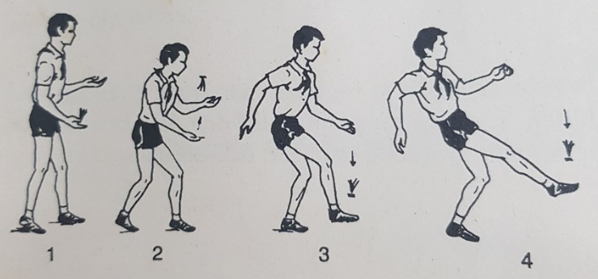
- TÂNG CẦU BẰNG ĐÙI
- Chuẩn bị:đứng chân thuận phía sau hơi co gối, nửa bàn chân trên chạm đất, trọng tâm dồn vào chân trước. Tay cùng phía với chân thuận cầm cầu, mắt nhìn cầu.
- Động tác: tung cầu lên cao mắt nhìn theo cầu để dự đoán hướng cầu rơi. Di chuyển cề phía cầu rơi, co gối chân thuận, dùng đùi tâng cầu lên cao. Tiếp theo di chuyển theo hướng cầu rơi để tâng cầu lên.
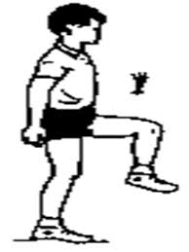
- Chú ý: có thể tâng cầu bằng 1 chân hoặc luân phiên 2 chân một cách ngẫu nhiên.

- PHẦN KẾT THÚC
Thả lỏng: 
     Thực hiện một số động tác thả lỏng toàn thân như: vung rũ tay chân…..
Hít thở đều và sâu

